Classe de 5ème

LE CUBISME

Mouvement artistique qui se développe à partir de 1907 autour de Pablo Picasso et Georges Braque. Il consiste en la représentation simultanée de différents points de vue d’une figure ou d’un objet de manière déconstruite. Cézanne est vu comme le précurseur du cubisme, avec une simplification des formes et une remise en question de la perspective

Historique :
C'est un critique d'art, Louis Vauxcelles, qui inventa le terme de « cubisme » après avoir vu une toile de Braque Les Maisons de l'Estaque « faits de petits cubes ». On considère Les Demoiselles d’Avignon de Picasso et Le Nu debout de Braque comme étant les premiers tableaux cubistes.
Au début, l’objectif de ces artistes est de représenter des volumes alors que la toile est plate. C’est pour cela qu’ils utilisent des formes géométriques, comme des ronds, des carrés ou des losanges. Ils simplifient la réalité pour ne garder que les contours des formes.
Puis au fil du temps, ils améliorent leur façon de peindre. Ils décident d’éclater les objets en une multitude de facettes, et de les dessiner séparément. Par exemple, dans la représentation d’un visage, un œil pourra être dessiné plus bas que l’autre. Ils s’exercent à peindre plusieurs points de vue. Dans le même tableau, tu peux avoir l’impression que le personnage est de face et en même temps de profil. Le peintre joue avec la perspective et la lumière dans différentes parties du tableau.
Les influences majeures de ce mouvement sont :
• Les arts primitifs africains,
• Le japonisme (perspectives parallèles, aplats colorés)
• Le travail de Paul Cézanne (Les compositions de ce dernier étaient construites par la sphère, le cube et le cône ... des formes géométriques élaborées par l'artiste pour rendre la nature.)
« Un tableau était une somme d’additions. Chez moi, un tableau est une somme de destructions. »

Pablo PICASSO
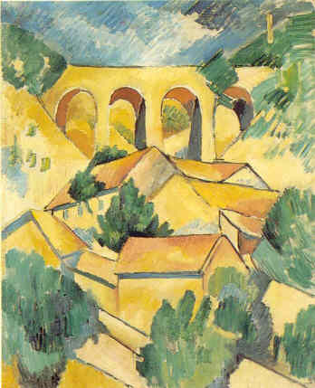
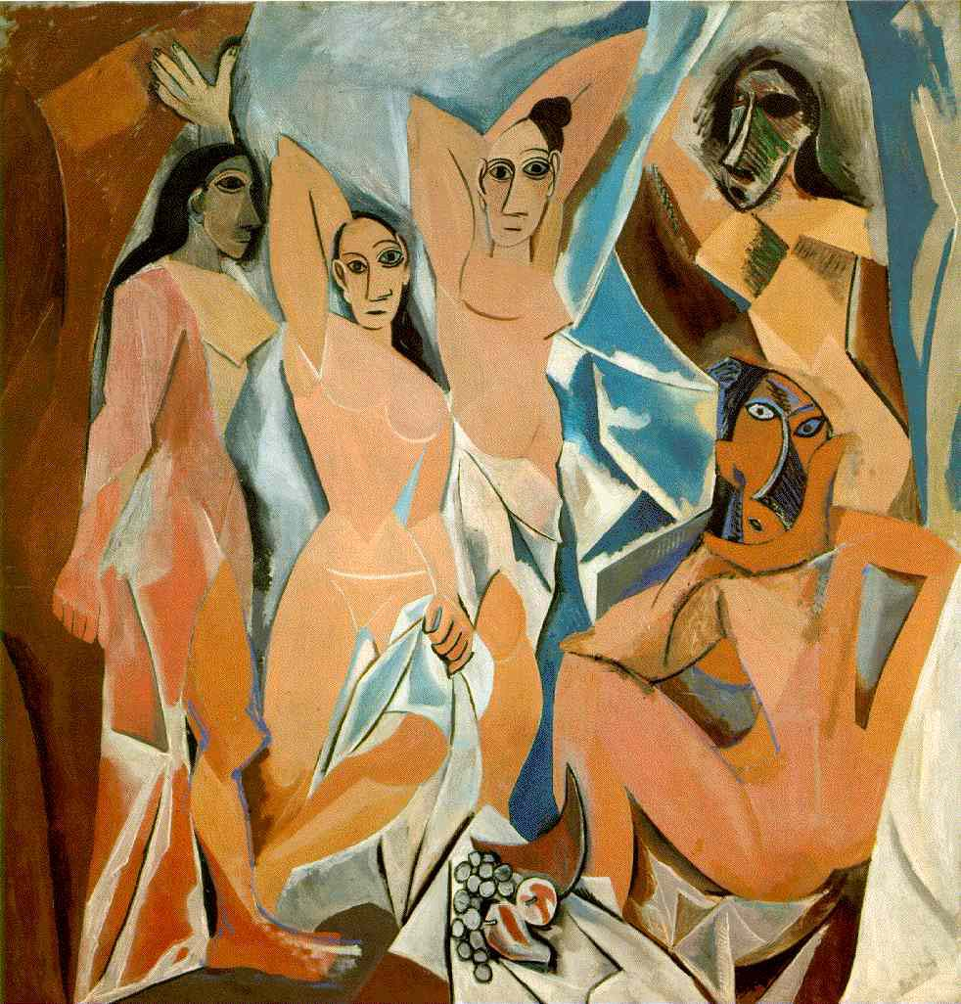
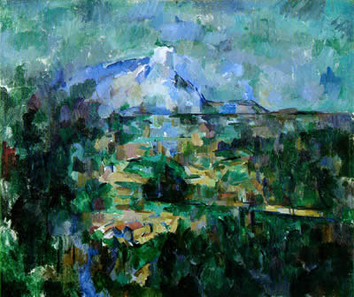
Paul CEZANNE, La montagne Sainte Victoire vue des Lauves, 1904-06, huile sur toile, 60 × 72 cm, Kunst museum, Basel

Pablo PICASSO, Les demoiselles d’Avignon, 1907, huile sur toile, 243,9cm x 233,7cm, M.O.M.A., New York
George BRAQUE, Le viaduc de l’Estaque , 1908, huile sur toile, 72,5 cm x 59 cm centre Pompidou, Paris

Les grands peintres cubistes sont : Pablo Picasso, bien sûr, Georges Braque, Juan Gris, Fernand Léger, et aussi le sculpteur Zadkine, et bien d’autres.

